Stampa suddivisione territorio in sezioni
Dal menù Servizi Demografici→Elettorale→Elettorale→Stampe→Stampa suddivisione territorio in sezioni è possibile generare una stampa della ripartizione del territorio in sezioni elettorali.
Questa funzione genera un elenco diviso per sezione elettorale con la suddivisione delle varie vie del territorio.
La suddivisione del territorio in sezioni viene definita tramite gli elementi del Viario.
Il codice elemento (fisso) delle sezioni elettorali è il 5.
E' qui permesso di cambiare questo codice, perchè può essere utile durante la fase di risuddivisione del territorio in sezioni, andare a stampare la nuova suddivisione del territorio. Suddivisione che si sta ancora definendo, e che quindi temporaneamente è caricata su un codice diverso dal 5.
E' possibile cambiare le due intestazioni per la stampa e scegliere anche il metodo di conteggio da utilizzare.
Si può ottenere la stampa senza nessun conteggio del numero di elettori.
Si può scegliere “Elettori”, nell'elenco delle vie associate ad ogni sezione ci sarà anche il numero di elettori presenti in quella via.
Se si sceglie invece “Da copia elettorale”, il conteggio avverrà non dall'Elettorale, ma dalla copia di lavoro usata per la ricompilazione delle liste.
Questa scelta deve essere indicata solamente nel menù della ricompilazione liste.
Dopo aver impostato i vari parametri premere Stampa per generare il report.
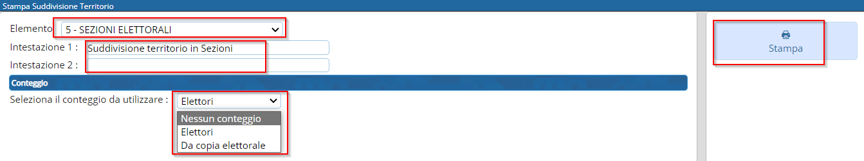
Esempio di report con codice elemento default. Sono stati compilati entrambi i campi delle intestazioni ed è stato scelto il conteggio “Elettori”.
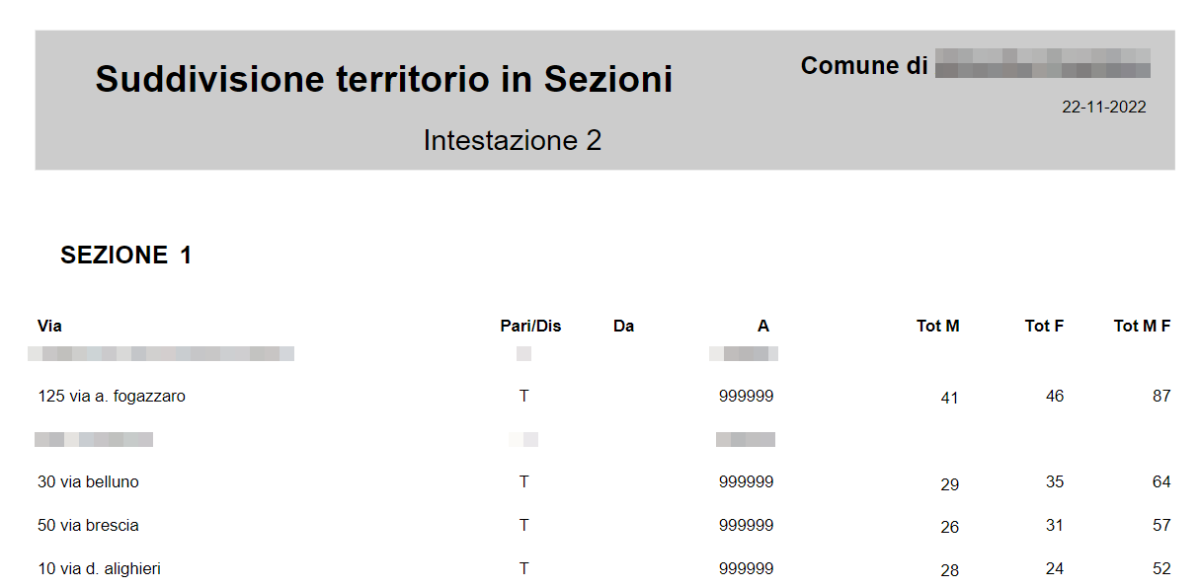 visualizzazioni.

